СОЦИАЛЬНОЕ ПАРТНЕРСТВО КАК ОДИН ИЗ ПУТЕЙ ПОВЫШЕНИЯ КАЧЕСТВА ДОШКОЛЬНОГО ОБРАЗОВАНИЯ

О.В. Беляева
МАДОУ «ЦРР»ДДС№15»,
Воспитатель
Г. Добрянка, Пермский край

Музыка является одним из важнейших средств воспитания духовности человека.
Основы музыкальной культуры закладываются в детстве. Именно в дошкольном возрасте формируются эталоны красоты, накапливаются знания и тот опыт деятельности, от которого во многом зависит последующее эстетическое восприятие искусства и окружающего мира.
Понимание дошкольного образования как активизации работы души ребенка заставляет педагога искать новые пути приобщения дошкольников к произведениям мировой музыкальной классики, выбирать более эффективные средства музыкального воспитания на основе современных методов и новых интегрированных технологий.
Восприятие музыки – сложный процесс, требующий от ребенка внимания, памяти, развитого мышления, разнообразных знаний. Всего этого у дошкольника пока нет.
Чтобы научить ребенка понимать особенности музыки как вида искусства, необходимо акцентировать его внимание на жанре и характере музыки, средствах музыкальной выразительности, разнообразии музыкальных инструментов.
Одним из путей повышения качества дошкольного образования мы видим в установлении прочных связей с социумом, как главного акцентного направления дошкольного образования, от которого, на наш взгляд, в первую очередь зависит его качество.
Все больше в жизнь детского сада входит такое понятие как социальное партнерство. Кто же является социальным партнером дошкольного учреждения, как складываются эти взаимоотношения? За дверями детского сада – огромный мир, сотрудничество с которым способно принести много пользы и радости. В сегодняшнее время дошкольное учреждение является открытой развивающейся системой, которая стала местом пересечения самых разных социальных институтов.
Социальное партнёрство в образовании – это совместная коллективная распределённая деятельность различных социальных групп, которая приводит к позитивным и разделяемым всеми участниками данной деятельности эффектам. При этом, указанная деятельность, может осуществляться как перманентно, так и в ситуативных, специально планируемых в рамках социального партнёрства акциях.
Известно, что в детском саду деятельность педагога направлена на всестороннее развитие музыкальных способностей, а учитель музыкальной школы стремится научить ребенка уже специальному качественному исполнительству в той или иной области. Следовательно, в основе решения и тех, и других задач предполагается наличие познавательного интереса самих детей к музыке, музыкальным инструментам, исполнительскому искусству.
Таким образом, нами была выявлена проблема, о том, что в детском саду непросто «вживую» предложить детям послушать богатство и красоту звучание инструментов, увидеть их разнообразие. Откуда же дети узнают, что есть такой инструмент, как, например, балалайка или домра, флейта или виолончель, а тем более захотят учиться играть на нем? Недостаточное приобщение детей к театральной и музыкальной культуре, знакомство с различными жанрами музыкального искусства, знакомство с мировой и национальной музыкальной культурой.
Решение данной проблемы мы видим в установлении прочных связей с социумом, например, с Добрянской детской школой искусств. Для цели объединения усилий МАДОУ «ЦРР «ДДС №15» с муниципальным бюджетным образовательным учреждением дополнительного образования детей «Добрянской детской школой искусств» (МБОУ «ДОД «ДДШИ») и социокультурной самореализации участников образовательного процесса, нами был разработан проект. Исходя из вышеизложенного были выделены следующие задачи:
- приобщение детей к мировой и национальной музыкальной культуре,
- знакомство с произведениями классической и народной музыки,
- знакомство с различными музыкальными произведениями и инструментами,
- развитие представлений о различных жанрах музыкального искусства,
- использование разных форм взаимодействия ДОУ с МБОУ «ДОД «ДДШИ»,
- приобщение детей к театральной культуре.
Участниками проекта стали воспитанники подготовительной группы МАДОУ «ЦРР «ДДС №15», родители воспитанников, педагоги учреждения МБОУ «ДОД «ДДШИ» и их воспитанники.
Нами были определены следующие этапы реализации проекта:
Первый этап: подготовительный, его цель - определение целей и форм взаимодействия с объектами социума. Исходя из целей, следуют задачи: анализ объектов социума для определения целесообразности установления социального партнерства, становление контактов с учреждением МБОУ «ДОД «ДДШИ», определение направлений взаимодействия, сроков, целей и конкретных форм взаимодействия.
Второй этап: практический - реализация сотрудничества с учреждением социума. Задачи: составление договора о творческом сотрудничестве между МАДОУ «ЦРР «ДДС15» и учреждением дополнительного образования МБОУ «ДОД «ДДШИ», составление плана совместных мероприятий на учебный год, получение методической и консультативной помощи у преподавателей МБОУ «ДОД «ДДШИ», проведение экскурсий для воспитанников ДОУ в МБОУ «ДОД «ДДШИ», посещение воспитанниками ДОУ внеклассных мероприятий, «дней открытых дверей», проводимых в учреждении дополнительного образования МБОУ «ДОД «ДДШИ».
Третий этап: заключительный, его цель - подведение итогов социального партнерства.
Задачи: проведение анализа проделанной работы, определение эффективности, целесообразности, перспектив дальнейшего сотрудничества с учреждением социума.
Предполагаемый результат проекта видим в следующем:
- создание системы взаимодействия МАДОУ «ЦРР «ДДС №15» с учреждением на основе договора о творческом сотрудничестве и совместных планов.
- Повышение общекультурного уровня, формирование позитивной самооценки творческих навыков, личностных качеств воспитанников и педагогов.
- Желание выпускников детского сада продолжать занятия в творческих коллективах МБОУ «ДОД «ДДШИ».
- Легкий уровень адаптации выпускников ДОУ в новых социальных условиях.
- Ознакомление с музыкальными инструментами в семье - посещение концертов и спектаклей, слушание музыкальных произведений, чтение детской литературы о жизни музыкантов, из истории музыкальных инструментов.

План работы над проектом
Месяц | Формы работы | Тема | Продукт
сентябрь | - Заключение договора с учреждением МБОУ ДОД ДДШИ о творческом сотрудничестве.  - Составления плана работы на учебный год. | - «Социальное партнёрство МАДОУ «ЦРР «ДДС №15» с МБОУ ДОД ДДШИ «Мы вместе!».  - Согласование плана работы с директором МБОУ ДОД ДДШИ. | - Договор.  - План работы на 2014-2015 учебный год.
Октябрь | - Музыкальное поздравление преподавателей МБОУ ДОД ДДШИ.  - Изготовление детьми поздравительных открыток.  - Статья в районной газете: «Камские зори».  - Муниципальный фестиваль детского театрального искусства. | - «Международный день музыки»  - «Международный день музыки»  - «Фотофакт»  4. «Колокольчик» | - Фото.  - Поздравительные открытки.  - Статья.  4. Фото.
ноябрь | - Экскурсия в  МБОУ ДОД ДДШИ.  - Музыкально-развлекательная игра.  3. Статья в районной газете:  «Камские зори». | - «Знакомство с Школой искусств»  - «Угадай мелодию» (В связи с праздником «День матери»)  - «7 нот для поздравления» | - Фото.  - Сценарий, фото.  3. Статья.
декабрь | - Музыкальная гостиная.  2. Новогоднее представление.  3. Коллаж. | - «Знакомство с музыкальным инструментам» (фортепиано).  2. «Новогоднее представление инопланетянин»  3. «Поздравление с Новым 2015 годом!» | - Фото.  2. Фото.  3. Фото.
январь | 1. Поздравление педагогов и учеников.  2. Статья в районной газете: «Камские зори».  3. Муниципальный фестиваль. | 1. «Рождественское колядование»  2. «Пришли святки – запевай колядки»  3. «Рождественские звёздочки» | 1. Фото.  2. Статья.  3. Фото.
февраль | - Викторина. | 1. «Путешествие в страну музыки» | 1. Сценарий, фото.
март | 1. Изготовление детьми поздравительных открыток.  2. Поздравление преподавателей МБОУ ДОД ДДШИ.  3. Концерт учащихся младшей группы хорового отделения ДШИ.  4. Районный конкурс. | 1. «Международный Женский день 8 Марта».  2. «Международный Женский день 8 Марта».  3. «Петь и играть нам удобно».  4. «Звёздный путь» | 1. Фото.  2. Фото.  3. Фото.  4. Фото.
апрель | 1. Подготовка к инсценированию военной песни.  2. Интерактивный урок "Когда звучит музыка". | 1. «9 Мая»  2. "Когда звучит музыка" | 1. Фото.  2. Фото.
май | 1.Творческий отчёт по проекту. | 1. Социальное партнерство МАДОУ «ЦРР «ДДС №15» с муниципальным бюджетным образовательным учреждениям дополнительного образования детей «Добрянской детской школой искусств» «Мы вместе!» | 1.Слайд-шоу.

Исходя из плана реализации проекта, получили следующие результаты:
1.Создана система взаимодействия МАДОУ «ЦРР «ДДС № 15» с учреждением дополнительного образования детей – МБОУ «ДОД «ДДШИ», на основе договора о творческом сотрудничестве и совместного плана.
2.Повысился общекультурный уровень, сформировалась позитивная самооценка творческих навыков, личностных качеств воспитанников и педагогов.
3.У детей появился познавательный интерес к разнообразной музыкальной деятельности.
4.Воспитанники старшего дошкольного возраста и в семье продолжают знакомство с музыкальными инструментами, посещают концерты и спектакли, слушают музыкальные произведения, читают детскую литературу о жизни музыкантов, из истории музыкальных инструментов.
5. Родители отмечают значимость данного взаимодействия для музыкально-эстетического развития детей и развития у них интереса к занятию музыкой.

Приложение
Предлагаю вашему вниманию фрагменты нашей работы:

Заключение договора с учреждением МБОУ ДОД ДДШИ о творческом сотрудничестве
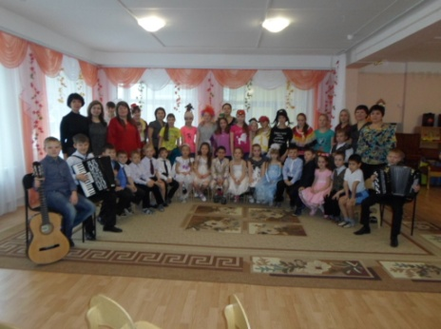
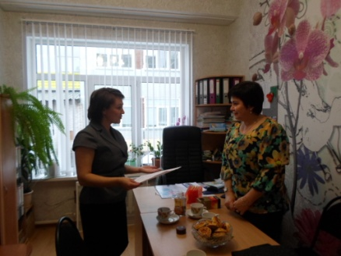

Поздравляем педагогов школы искусств с «Международным днём музыки»
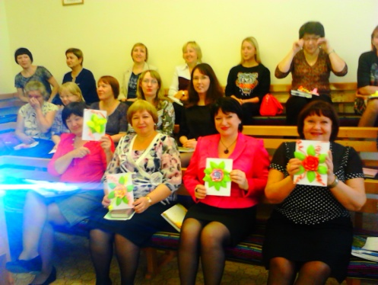
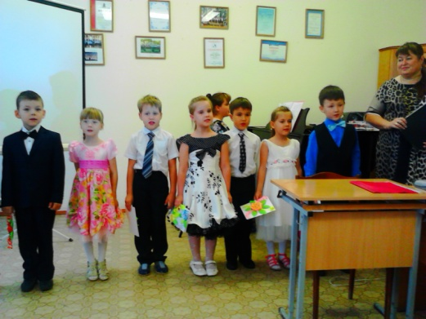

Фестиваль детских театральных коллективов «Колокольчик», в рамках муниципальной программы «Талантливые дети»
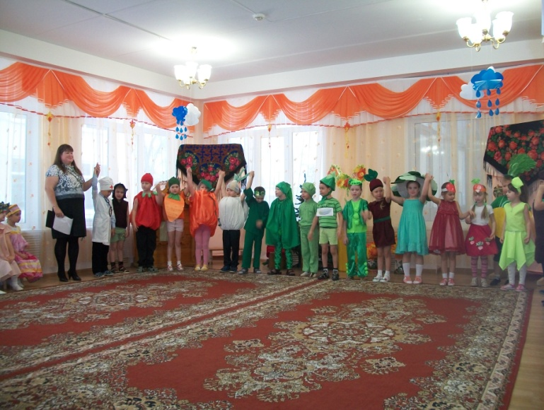

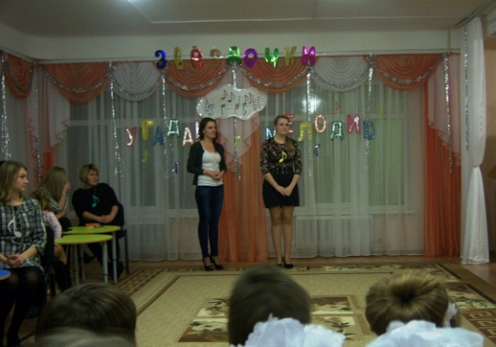
Музыкально-развлекательная игра: «Угадай мелодию»
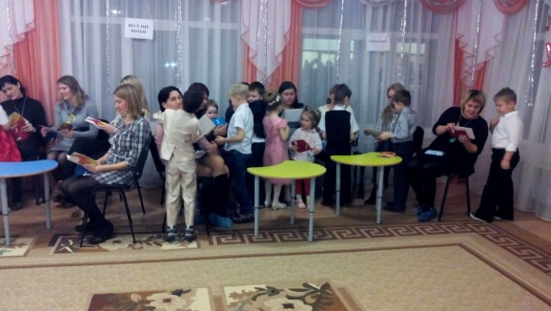

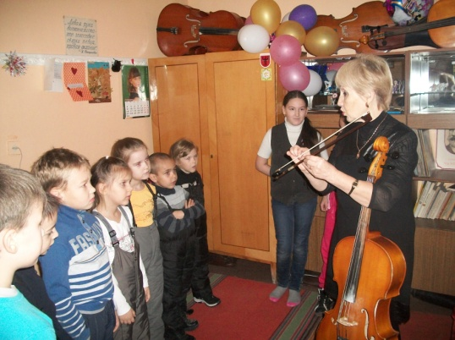
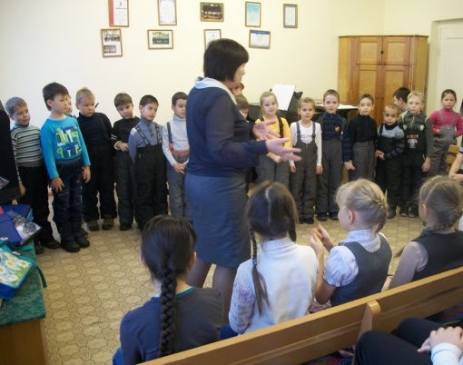
Экскурсия в
МБОУ ДОД ДДШИ «Знакомство с Школой искусств»
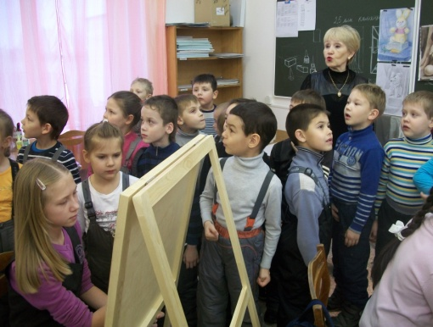
Новогодний праздник на тему: «Новогоднее представление инопланетянин»
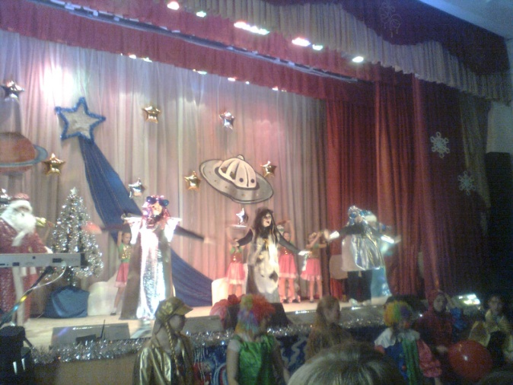
Участие в муниципальном фестивале: «Рождественские звёздочки»
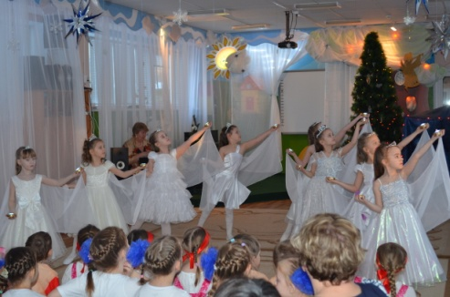
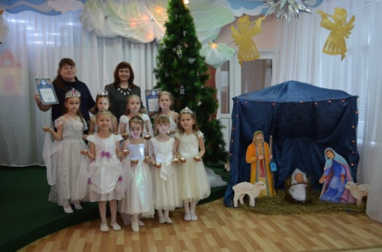

Знакомство с инструментом: «Фортепиано»
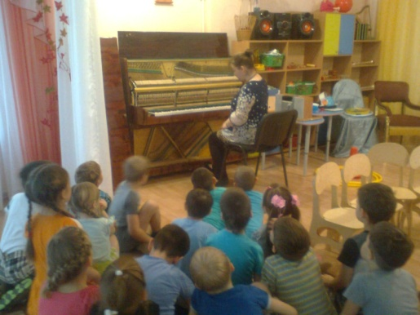

Викторина: «Путешествие в страну музыки»
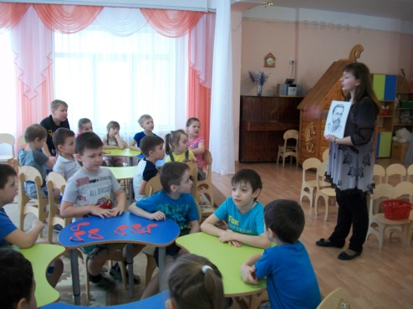
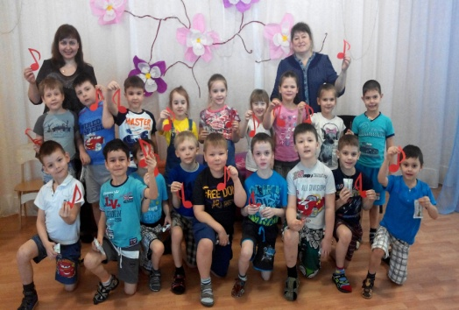

Концерт учащихся младшей группы хорового отделения ДШИ.
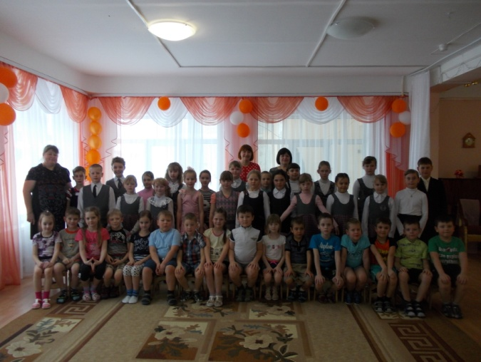
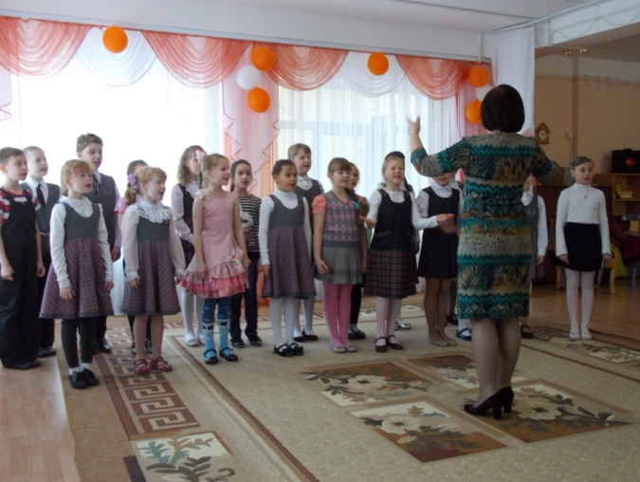

Районный конкурс: «Звёздный путь»
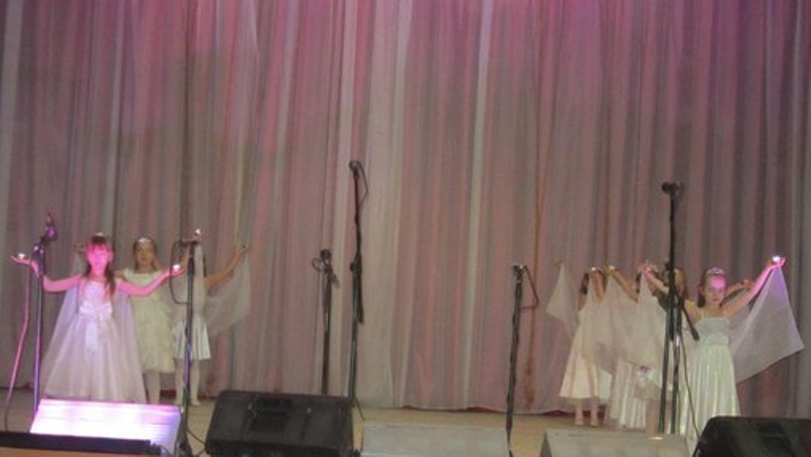

Список источников:
  - Закон Российской Федерации «Об образовании»
  - Федеральный государственный образовательный стандарт дошкольного образования
  - Комментарии к ФГОС ДО

